Piątek praca zdalna
TEMAT Na niebie pełno gwiazd 16.04.2021
- Zabawy z wykorzystaniem wiersza Ewy Szelburg-Zarembiny Idzie niebo.

Idzie niebo ciemną nocą,  Ma w fartuszku pełno gwiazd.  Gwiazdki świecą i migocą,  aż wyjrzały ptaszki z gniazd.  Jak wyjrzały – zobaczyły  i nie chciały dalej spać,  kaprysiły, grymasiły,  żeby im po jednej dać!  - Gwiazdki nie są do zabawy,  tożby nocka była zła!  Ej! Usłyszy kot kulawy!  Cicho bądźcie!...A,a,a... | maszerują w miejscu, kołyszą się na boki,  tworzą przed sobą fartuszek z rąk,  podnoszą ręce do góry, szybko obracają dłońmi z rozpostartymi palcami,  kołyszą się na boki, ręce trzymają na biodrach  tworzą z rąk daszek nad oczami,  wykonują skręty głowy w jedną i w drugą stronę,  wykonują gest przeczenia palcem wskazującym przed sobą,  swobodnie poruszają różnymi częściami ciała  kłaniają się wskazują w górę, na niebo,  trzymają głowę rękami, kiwają się na boki,. kładą palec wskazujący na ustach,!... A a a... układają złożone ręce przy uchu – jak poduszeczki, powoli przykucają.

- Określanie, czym się różnią ufoludki na poszczególnych obrazkach. Wskazywanie różnic.

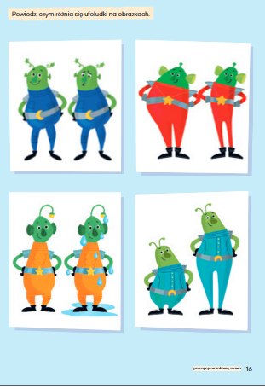

- Zabawa klasyfikacyjna Od najmniejszej do największej.
Papierowe gwiazdki, niebieskie lub granatowe kartki. Dzieci zbierają papierowe gwiazdki rozsypane przez R. na dywanie. Układają je na tackach zgodnie z ich wielkością. Układają łańcuch z gwiazdek z zastosowaniem rytmu: mała, większa, największa, mała, większa, największa (trzy sekwencje).

- Zabawa rozwijająca inwencję twórczą – Niebo pełne gwiazd.

Gwiazdki różnych rozmiarów, granatowe kartki, klej.Dzieci przyklejają gwiazdki różnych rozmiarów na granatowych kartkach – tworzą własne kompozycje.

